Отчет по лабораторной работе №5

Модель хищник-жертва - вариант 36

Волков Фрол НПИбд-01-19

Содержание

1 Цель работы 1

2 Задание 1

3 Выполнение лабораторной работы 1

3.1 Теоретические сведения 1

3.2 Задача 2

4 Выводы 4

Список литературы 4

# 1 Цель работы

Изучить модель хищник-жертва

# 2 Задание

1. Построить график зависимости $x$ от $y$ и графики функций $x\left(t\right)$, $y\left(t\right)$
2. Найти стационарное состояние системы

# 3 Выполнение лабораторной работы

## 3.1 Теоретические сведения

В данной лабораторной работе рассматривается математическая модель системы «Хищник-жертва».

Рассмотрим базисные компоненты системы. Пусть система имеет $X$ хищников и $Y$ жертв. И пусть для этой системы выполняются следующие предположения: (Модель Лотки-Вольтерра) 1. Численность популяции жертв и хищников зависят только от времени (модель не учитывает пространственное распределение популяции на занимаемой территории) 2. В отсутствии взаимодействия численность видов изменяется по модели Мальтуса, при этом число жертв увеличивается, а число хищников падает 3. Естественная смертность жертвы и естественная рождаемость хищника считаются несущественными 4. Эффект насыщения численности обеих популяций не учитывается 5. Скорость роста численности жертв уменьшается пропорционально численности хищников:

$$\left\{\begin{matrix}\frac{dx}{dt}=-ax\left(t\right)+by\left(t\right)x\left(t\right) \\ \frac{dy}{dt}=cy\left(t\right)-dy\left(t\right)x\left(t\right)\end{matrix}\right.$$

Параметр $a$ определяет коэффициент смертности хищников, $b$– коэффициент естественного прироста хищников, $c$– коэффициент прироста жертв и $d$– коэффициент смертности жертв

В зависимости от этих параметрах система и будет изменяться. Однако следует выделить одно важное состояние системы, при котором не происходит никаких изменений как со стороны хищников, так и со стороны жертв. Это, так называемое, стационарное состояние системы. При нем, как уже было отмечено, изменение численности популяции равно нулю. Следовательно, при отсутствии изменений в системе $\frac{dx}{dt}=0,\frac{dy}{dt}=0$

Пусть по условию есть хотя бы один хищник и хотя бы одна жертва: $x>0,y>0$ Тогда стационарное состояние системы определяется следующим образом:

$$x_{0}=\frac{a}{b},y_{0}=\frac{c}{d}$$

## 3.2 Задача

$$\left\{\begin{matrix}\frac{dx}{dt}=-0.83x\left(t\right)+0.083y\left(t\right)x\left(t\right) \\ \frac{dy}{dt}=0.82y\left(t\right)-0.082y\left(t\right)x\left(t\right)\end{matrix}\right.$$

Постройте график зависимости численности хищников от численности жертв, а также графики изменения численности хищников и численности жертв при следующих начальных условиях: $x_{0}=8,y_{0}=16$ Найдите стационарное состояние системы

model Project  
parameter Real a=0.83;  
parameter Real b=0.083;  
parameter Real c=0.82;  
parameter Real d=0.082;  
Real x(start=8);  
Real y(start=16);  
equation  
der(x)= -a*x + b*x*y;  
der(y)= c*y - d*x*y;  
annotation(experiment(StartTime=0, StopTime=500, Tplerance=1e-06,Interval=0.05));  
end Project;

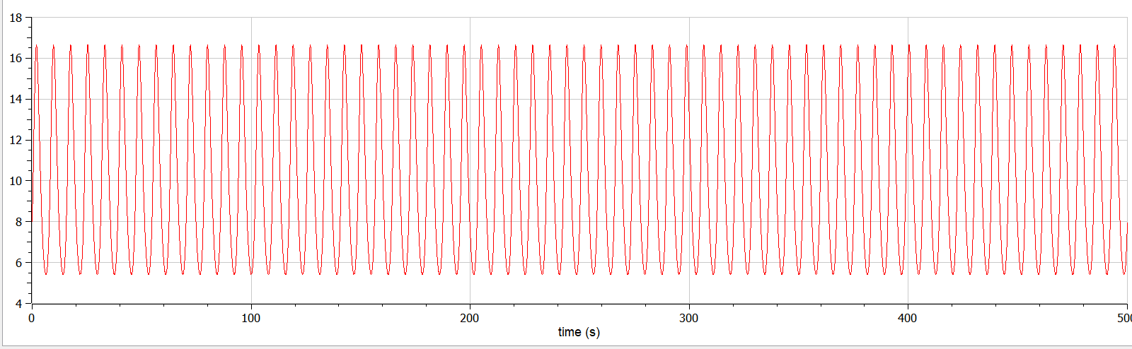

Figure 1: График численности хищников от времени

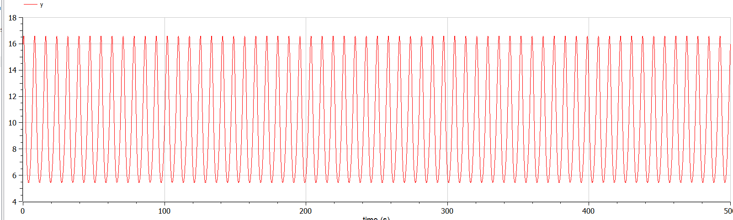

Figure 2: График численности жертв от времени

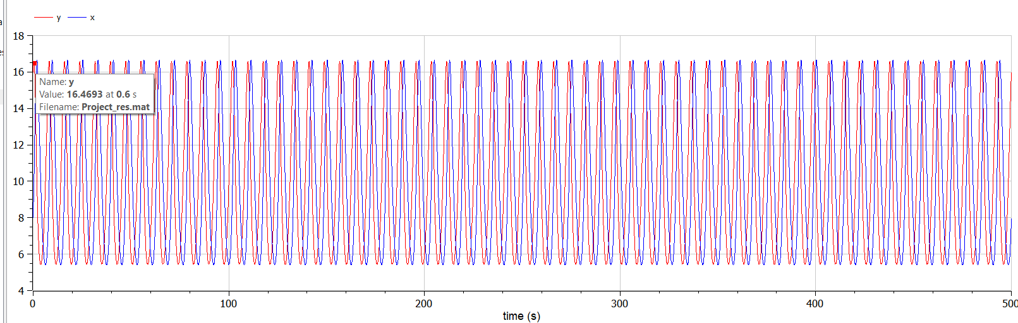

Figure 3: График численности жертв и хищников от времени

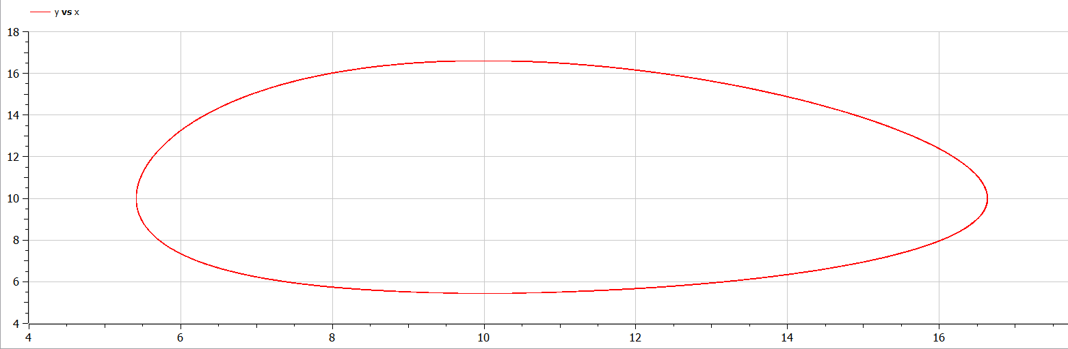

Figure 4: График численности хищников от численности жертв

Стационарное состояние $x_{0}=\frac{a}{b}=10,y_{0}=\frac{c}{d}=10$

# 4 Выводы

В ходе выполнения лабораторной работы была изучена модель хищник-жертва и построены графики.

# Список литературы

1. [Модель Лотки-Вольтерры](https://math-it.petrsu.ru/users/semenova/MathECO/Lections/Lotka_Volterra.pdf)
2. [Биология математическая](http://www.library.biophys.msu.ru/MathMod/BM.HTML)